BAB III
METODE PERANCANGAN

3.1 Sistematika Perancangan
Model perancangan ini merupakan tahapan-tahapan perancangan yang akan dilakukan dalam bentuk flowchart. Metode perancangan ini akan menjelaskan secara garis besar mulai dari latar belakang sampai merancang produk yang sesuai dengan rumusan masalah yang telah didapat setelah pembahasan latar belakang.
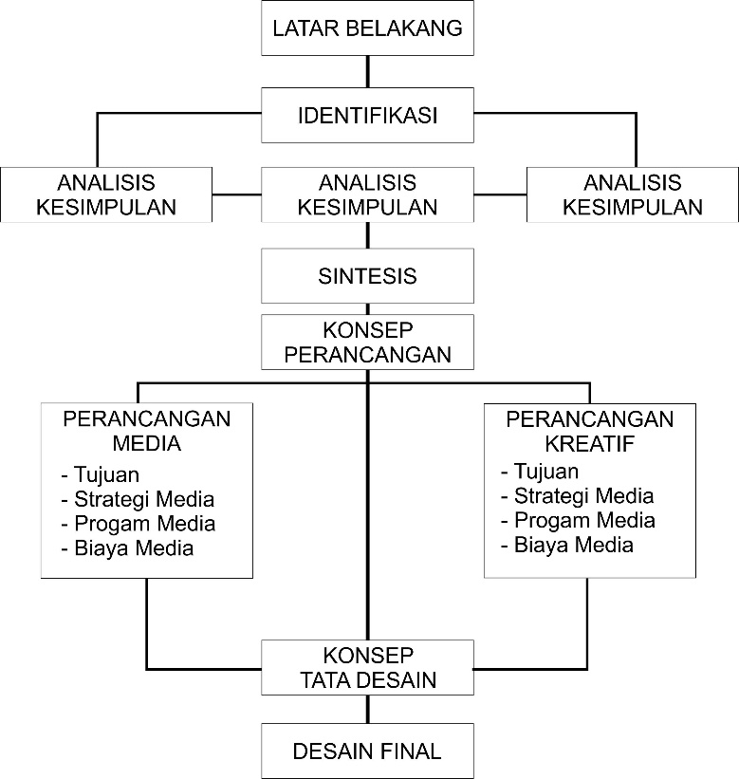
Gambar 3.1 Metode Perancangan Ebdi Sanyoto
Lalu dari model perancangan diatas, penulis memodifikasi agar cocok dengan perancangan yang dilakukan.

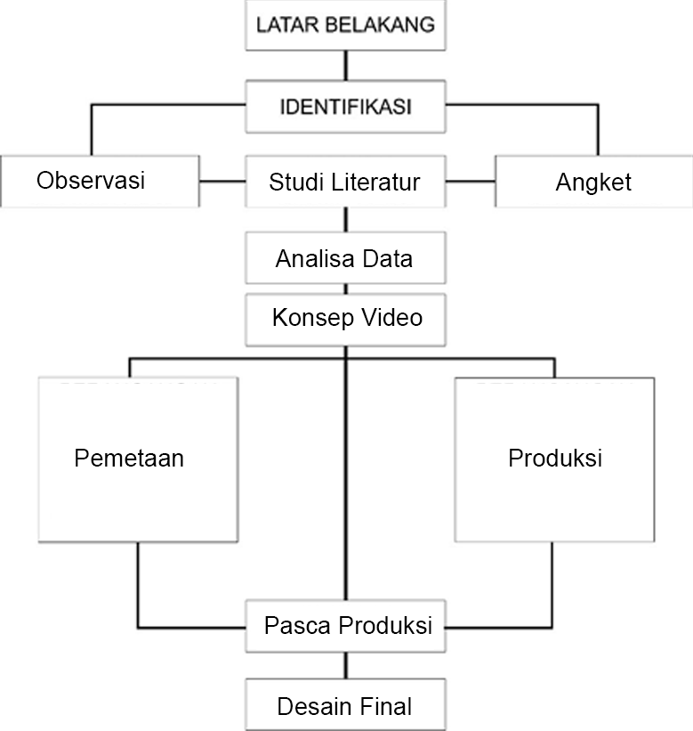
Gambar 3.2 Modifikasi Metode Perancangan Ebdi Sanyoto

3.1.1 Latar Belakang
Latar belakang dari perancangan video mapping merupakan langkah awal dalam perumusan masalah. Latar belakang ini berisi rumusan masalah dan tujuan dari perancangan ini dibuat. Latar belakang disini menjelaskan kenapa penulis mengangkat judul “Perancangan Video Mapping Sebagai Media Pengenalan Topeng Malangan” dan juga penggunaan media yang efektif untuk pemecahan masalah yang terjadi.

3.1.2 Identifikasi
Identifikasi adalah penentu atau penetapan identitas orang, benda, dan sebagainya (Departemen Pendidikan Nasional, 2010:256) . Identifikasi dilakukan untuk mengetahui informasi serta memperkuat bukti sebagai hasil data yang menunjang perancangan video mapping Topeng Malang.

3.1.3 Data
Pada tahap awal ini terdapat Teknik untuk mengumpulkan data yaitu:
- Observasi
Observasi adalah proses pengamatan di lapangan secara langsung. Pada tahap observasi ini pengambilan data dilakukan di Singgasana Budaya Nusantara, hasil dari observasi ini adalah bahan-bahan yang akan digunakan sebagai isi dalam perancangan ini. Data yang didapatkan berupa foto topeng dan filosofi dari karakter-karakter Topeng Malang.
- Angket
Angket adalah teknik pengumpulan data dengan cara mengajukan pertanyaan tertulis untuk dijawab secara tertulis pula oleh responden. Angket merupakan kumpulan pertanyaan-pertanyaan yang tertulis yang digunakan untuk memperoleh informasi dari responden tentang diri pribadi atau hal-hal yang ia ketahui. Angket ini disebar kepada para pemuda-pemudi yang berasal dari luar dan dalam kota Malang.
c) Studi Literatur
Studi literatur yang dilakukan oleh penulis yaitu dengan melakukan pencarian terhadap berbagai sumber tertulis, baik berupa arsip, majalah, artikel, dan jurnal, atau dokumen-dokumen yang relevan dengan permasalahan yang dikaji.

3.1.4 Analisis
Pada tahap ini data-data yang sudah terkumpul baik dari data lapangan maupun data pustaka diorganisasikan dan dianalisis sehingga didapatkan kesimpulan mengenai konsep yang akan diangkat dalam perancangan, juga untuk menentukan media yang tepat.

3.1.5 Konsep Video
Pada bagian ini berisi konsep tentang perancangan video mapping. Komposisi, Font, Warna, objek, musik dan elemen pendukung lainnya terdapat dalam bagian ini. Konsep video ini akan berisi tentang beberapa karakter Topeng Malang dan penjelasan tentang karakter yang akan ditampilkan nantinya. Musik yang digunakan juga menggunakan sample yang diambil dari alat musik tradisional yang sering disebut dengan nama Gamelan.

3.1.6 Produksi
Produksi yang dilakukan berupa pembuatan motion graphic menggunakan Adobe After Effect. Adobe After effect memungkinkan untuk membuat motion yang menarik, bisa menggerakan font dan gambar dengan motion yang memanjakan mata. Bahkan Adobe After Effect juga bisa menambahkan efek 3D dan motion tracking. Namun sebelum masuk produksi di Adobe After Effect. Harus dilakukan pemetaan terlebih dahulu pada media yang akan diproyeksikan. Hal ini bertujuan untuk mendapatkan bentuk media yang sesuai dengan compose pada Adobe After Effect

3.1.7 Pasca Produksi
Setelah selesai dengan proses produksi di Adobe After Effect, selanjutnya akan dilakukan composing pada video-video yang telah dihasilkan. Mulai dengan mengabungkan seluruh video jadi satu, memasukan background musik, dan juga sound effect. Lalu terakhir adalah melakukan rendering, tahapan ini adalah memproses semua data yang telah dimasukkan dalam proses menyatukan data. Dengan output berupa video mp4 dan akan diproyeksikan pada media instalasi.

3.1.8 Desain Final
Produk yang dihasilkan dari penelitian ini berupa video mapping. Video mapping ini nantinya di proyeksikan pada instalasi. Instalasi yang di maksud adalah instalasi yang dibangun sendiri oleh penulis. Instalasi ini nantinya berbentuk oval yang di sesuaikan dengan skala topeng. Lalu juga terdapat satu bidang persegi panjang untuk menampilkan informasi dari objek yang ditampilkan.

3.2 Sumber Data
Sumber data yang diperoleh berasal dari data primer dan data sekunder. Data primer adalah data yang diperoleh secara langsung, seperti observasi dan penyebaran kuesioner pada target audiens yang tepat. Data sekunder adalah data yang didapatkan dari studi-studi sebelumnya, seperti jurnal, laporan, dan buku.
Data yang sudah terkumpul dari observasi, angket kuesioner dan studi literatur diringkas menjadi satu kesatuan yang utuh. Data tersebut akan dikembangkan menjadi sebuah konsep perancangan video mapping. Bisa berupa informasi yang akan dibagikan dalam video, musik, dan foto-foto dari dokumentasi Topeng Malang.

3.3 Teknik Pengumpulan Data
Dalam proses pengumpulan data memiliki Teknik atau cara untuk mendapatkan informasi secara akurat. Teknik pengumpulan data yang digunakan dalam penelitian ini adalah dengan beberapa metode, yaitu:

3.3.1 Observasi
Observasi proses pengamatan di lapangan secara langsung. Pada tahap observasi ini pengambilan data berupa foto topeng dan teori dari topeng. Data tersebut digunakan sebagai isi dalam video mapping. Observasi ini dilakukan pada Singgasana Budaya Nusantara, yang terdapat di Jalan Ki Ageng Gribig Perumahan Bulan Terang Utama.

3.3.2 Angket
Angket merupakan metode yang menggunakan sejumlah daftar pertanyaan tertulis yang harus diisi oleh responden. Angket yang digunakan dalam penelitian adalah angket tertutup. Dimana disediakan alternatif jawaban sehingga memudahkan responden dalam memberi jawaban dan memudahkan peneliti dalam menganalisa.
Dari angket yang telah disebar pada dua media yaitu Google Form dan Instagram didapatkan hasil, bahwa 57% dari responden mengaku tidak mengetahui tentang Topeng Malangan. Sisanya yang mengetahui Topeng Malang, hanya 10% dari mereka yang mengetahui bahwa karakter Topeng Malang terdapat lebih dari sepuluh karakter. Responden angket tersebut berjumlah 35 responden yang berusia 18 sampai dengan 25 tahun, dan berdomisili di Kota Malang.

3.3.3 Studi Literatur
Studi literatur digunakan sebagai referensi yang berasal dari kepustakaan dan internet. Cara mengumpulkan data dan informasi tambahan yang berasal dari berbagai sumber seperti buku, artikel dari media cetak, artikel dari media elektronik, teori pendukung pembahasan perancangan, studi eksisting dan studi komparator yang mengarah pada perancangan .

3.4 Analisa Data
Pada penelitian ini, penulis menggunakan 5w + 1H sebagai Teknik analisis data. 5W + 1H berisi pertanyaan singkat yaitu Apa (what?), Dimana (where?), Kapan (when?) Mengapa (why?), siapa (who?). Metode ini digunakan karena memiliki aplikasi pertanyaan yang mudah dipahami. Tidak terlalu kritis dan rumit, namun efisian dan tepat.
Tabel 3.1 Analisis 5W+1H
What? | Media apa yang akan digunakan? | Media yang digunakan adalah Video Mapping.
Where? | Dimana video mapping akan di proyeksikan? | di Instalasi video mapping, Instalasi video mapping ini akan dibuat menggunakan bahan streofoam. Instalasi ini merupakan bidang 3d yang berbentuk oval. Terdapat tiga bidang yang nantinya disusun sedemikian rupa. Lalu didepan nya terdapat satu bidang persegi Panjang yang berfungsi untuk memberikan informasi berupa tulisan.
When? | Kapan Video Mapping itu di tampilkan kepada public? | Saat terdapat event pariwisata dikota malang. Contoh nya Malang Kota Bunga ataupun ulang tahun kota Malang. Untuk perancangan ini, video mapping akan memiliki event sendiri yang berjudul “Rawat Raut”
Why? | Mengapa Video Mapping ini perlu dibuat? | Untuk melestarikan budaya Topeng malang,
Who? | Siapa Target Audience dari perancangan ini? | Target audience adalah remaja dan dewasa, Karena gaya desain yang nantinya akan digunakan lebih sesuai untuk remaja sampai orang dewasa
How? | Bagaimana cara agar orang mengetahui tentang project ini? | Dengan media-media pendukung seperti poster, Instagram, dan sebagainya.

